Naša obec si už od 01.07.2021 plní povinnosť zbierať biologicky rozložiteľný kuchynský odpad (tzv. BRKO), a to prostredníctvom zberovej spoločnosti EKORECYKLING, Slovensko, Ortútska cesta č.66/167, 974 05 Malachov, odberateľ je spoločnosťou založenou na zber, prepravu , sprostredkovanie a obchod s odpadmi a to: biologicky rozložiteľný kuchynský odpad. Zberová spoločnosť je víťazný uchádzač na základe výberového konania.
"Málokto vie, že až približne 40 % odpadu v nádobe na zmesový komunálny odpad, tvoria zvyšky z kuchyne. Tie je však možné vytriediť a ukladať do samostatnej nádoby na biologicky rozložiteľný kuchynský odpad pre domácnosti. Najčastejším argumentom proti jeho triedeniu je zápach. Ten sa však šíri tak či tak, či sú kuchynské zvyšky v nádobe na zmesový komunálny odpad alebo v osobitnej nádobe. Tento odpad je rozložiteľný podobne ako ten, ktorý kompostujeme. Do kuchynského odpadu však môžeme vyhadzovať aj zvyšky jedál živočíšneho pôvodu.
Obce už majú od 01.01.2021 povinnosť zaviesť na svojom území zber biologicky rozložiteľného kuchynského odpadu. Môžu tak urobiť v tej obci, kde sa nekompostuje, preto obecný úrad na začiatok zabezpečí 120-litrové nádoby pre tento druh odpadu na stojiskách, ale tiež na zbernom dvore. Zber bude pravidelne týždenne zabezpečovať oprávnená spoločnosť. Plná nádoba bude vymenená za čistú. Kuchynský odpad z domácností bude energeticky zhodnotený v bioplynovej stanici na produkciu elektriny a tepla. Digestát, teda kvapalina, ktorá vzniká ako odpad z procesu fermentácie v bioplynovej stanici, slúži ďalej ako hnojivo. Samotný bioplyn patrí medzi obnoviteľné zdroje energie. Triedenie odpadov je nielen ekologické, pretože sa na skládku dostane až ten odpad, ktorý je nevytriediteľný, ale je aj ekonomické, keďže podľa toho, akú má obec úroveň vytriedenia odpadov, hradí poplatok za skládkovanie zmesového komunálneho odpadu. Čím je vyššia úroveň vytriedenia, tým je poplatok za skládku nižší a obec nemusí navyšovať občanom poplatok za komunálny odpad."
Kuchynský odpad môžu domácnosti triediť doma napríklad priamo do plastového vedierka, ktoré vám zostalo ako obal nejakej použitej potraviny (napr. z kapusty, z keksov a pod.) a neskôr jeho obsah môžu vysypať do 120-litrovej nádoby na BRKO.
Čo patrí a nepatrí do nádoby určenej na BRKO:
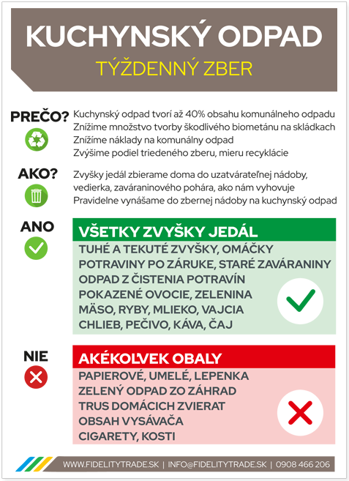
Stojiská pre 120-litrové nádoby na BRKO boli určené v našej obci vo všetkých častiach obce tam, kde sú nádoby na komunálny odpad , 1 ks pri bytovkách v časti obce Diviaky a 1 ks na zbernom dvore . Je to len pre začiatok .

